



**RAPPORT DE MODERATION DE L’ATELIER DE MOBILISATION**

|  |  |
| --- | --- |
| **Rapport** |  |
| **d’atelier de mobilisation** | **Titre de l’activité :**  **Atelier de mobilisation nationale (société civile et institution de la République) autour du nouveau Fonds de développement local au Mali** |

**Le Rapporteur Général**

**Nom :** M. Issaga FOFANA

**Qualité :** Rapporteur

**Adresse :** Kati-Bamako

**Email:** [**issiakafofana@yahoo.fr**](mailto:issiakafofana@yahoo.fr)

**Tél**: +223 66 78 36 34 // 76 07 73 47

Bamako

**Date du Rapport :**

**18 mars 2021**

**Sommaire**

Introduction 2

I. Cérémonie d‘ouverture …………..3

II. Présentation du document d’analyse ………5

III. Proposition d’amélioration du décret par les participants 6

IV. Cérémonie de clôture 8

V. Perpectives 9

VI. Annexes 10

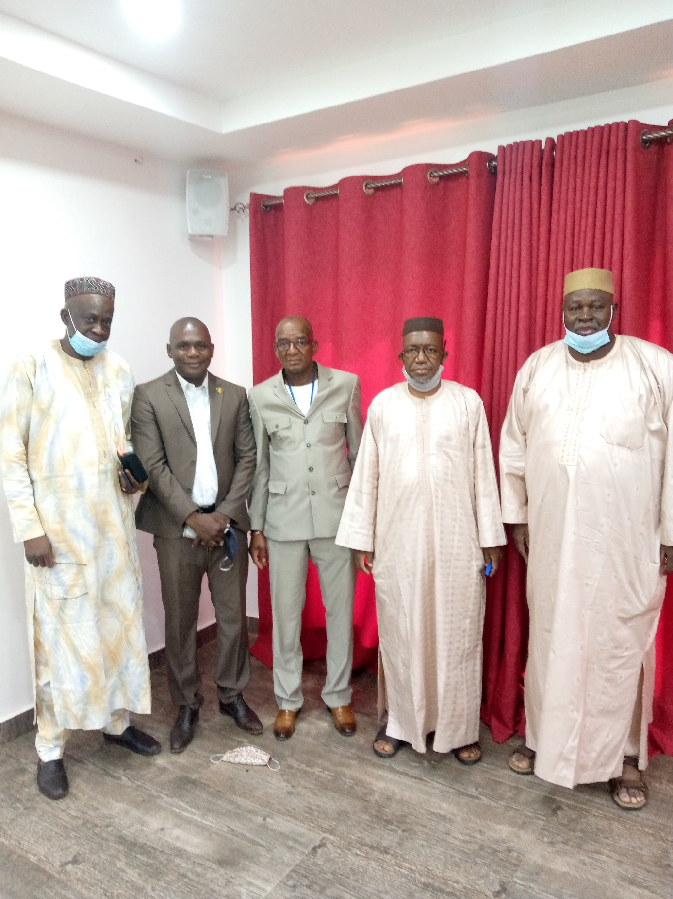Photo participants CNT avec le Président de PCQVP-Mali

Introduction :

La Coalition Malienne Publiez Ce Que Vous Payez a été créée le 30 avril 2008 et enregistrée sous le **N° 349/G-DB** du Récépissé de déclaration d’Association en date du 08 Mai 2009. Elle est un réseau d’organisations légalement constituées regroupant seize (16) organisations de la société civile appartenant aux associations de Défense des droits de l’Homme, de développement socio-économique, de l’environnement, de la presse, d’étude et de la formation. La Coalition œuvre pour la transparence et la responsabilité dans la gestion des ressources tirées des Industries Extractives notamment par :

* la publication des recettes perçues par l’Etat ;
* la publication des montants versés par les sociétés minières et pétrolières,
* le suivi de l’utilisation des recettes dans les programmes de lutte contre la pauvreté ;
* la stimulation et la participation aux débats publics et la communication entre le gouvernement, le secteur privé et la société civile sur la question des industries extractives au Mali pour promouvoir la bonne gouvernance…

PCQVP-Mali, dans la poursuite de son partenariat avec l’International Institute for Envvironment and Development (iied) sur le processus de relecture du code minier au Mali, a organisé le jeudi 18 mars 2021, à l’Hôtel MILLENIUM de Bamako, un **Atelier de mobilisation nationale (société civile et institution de la République) autour du nouveau Fonds de développement local au Mali** créé par l’ORDONNANCE N°2019-022/P-RM du 27 septembre 2019 portant code minier en République du Mali en **article 83**.

Cet atelier a regroupé les représentants des institutions de la République (CNT) Conseil National de la Transition, Haut Conseil des Collectivités du Mali (HCC), Conseil Economique Social et Culturel (CESC) de l’Administrations minières, des chercheurs et universitaires, des organisations corporatives et des Organisations de la société civile maliennes.

La liste nominative des participants est jointe au présent rapport qui est organisé en sept (07) points. Le premier fait l’économie de la cérémonie d’ouverture, le deuxième point reprend la présentation du document d’analyse comparative des décrets de la Guinée Conakry, du Burkina Faso, et du Mali sur le FMDL, la synthèse des débats et des recommandations formulées font l’objet du troisième point, la cérémonie de clôture fait l’objet du 4è point, la conclusion et les perspectives font l’objet des sixième et septième points et enfin le dernier point est relatif aux annexes.

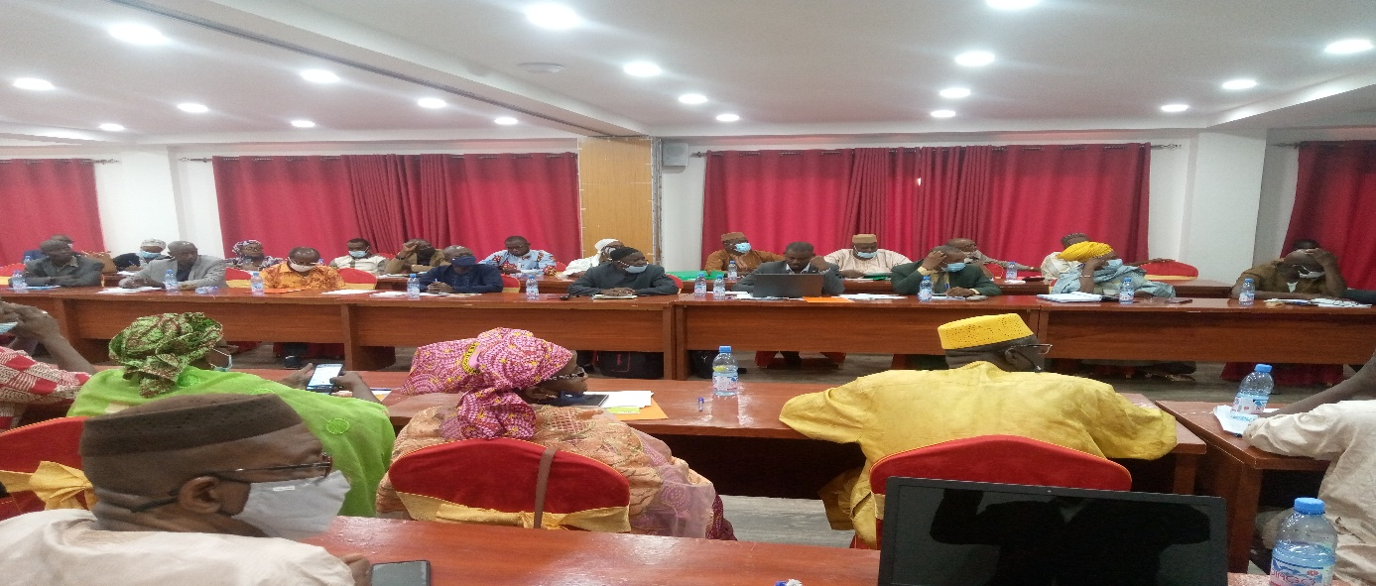

*Photos participants*

1. **Cérémonie d’ouverture :**

Présidée par le Vice-Président de la **Commission des Finances, de l’Economie, du Plan et de la Promotion du Secteur Privé, des Industries, et des Mines**, représentant le Président de ladite Commission, la cérémonie d’ouverture a été ponctuée par trois interventions.

Au cours de son allocution, Monsieur Abdoul Wahab DIAKITE, Président de la Coalition PCQVP-Mali, a d’abord souhaité la bienvenue aux participants issus des différentes corporations socioprofessionnelles et remercié singulièrement le CNT et les autres institutions de la République qui ont bien voulu rehausser l’éclat de cet atelier par leur présence massive.

Il a rappelé que la richesse du sous-sol de l’Etat du Mali et les efforts qui ont conduit les plus Hautes Autorités à inscrire le secteur minier comme un levier important du développement socio-économique comme conséquences irréfutables du déclenchement du processus ce relecture du code minier malien en 2016, processus qui a connu son épilogue en septembre 2019 par l’adoption de l’ordonnance portant code minier.

Monsieur DIAKITE a fait remarquer, que si le processus de relecture du code minier de 2012 a été inclusif au début notamment avec une participation active de toutes les parties prenantes, il a laissé entendre que la société civile malienne, notamment PCQVP-Mali récent toujours à ce jour encore des arrières gouts amers par rapport à la non transparence entretenue par le gouvernement au moment de l’adoption de cette ordonnance. Selon le Président de PCQVP-Mali, rien ne justifiait l’adoption de ce code par ordonnance, qui du coup a éliminé la phase du débat parlementaire à la quelle PCQVP-Mali avec l’appui de son partenaire (iied) avait préparé activement en avance. Cet état de fait a privé nos communautés minières d’importantes ressources selon le Président. De 1% d’acquis de chiffre d’affaire mensuel hors taxe des compagnies minières en activité au Mali, à la phase multi acteur d’élaboration du nouveau code, le nouveau Fonds Minier de Développement Local (FMDL) est passé à 0,25% à la mouture finale du code adopté par ordonnance en septembre 2019.

Le Président a affirmé que cet acquis faible soit il est Le résultat des efforts conjugués de la société civile et ses alliés au moment de la relecture du code minier d’où l’impérieuse nécessité de le capitaliser au bénéfice de l’ensemble des communautés maliennes et minières particulièrement.

Enfin, le Président de PCQVP-Mali a remercié du fonds cœur le partenaire qui dira-t-il est un partenaire qui met ces compétences techniques et financières gratuitement à disposition de PCQVP-Mali et tout entier dans le souci d’une exploitation responsable des ressources naturelles au bénéfice du peuple malien.

Avant de conclure son propos, le Président a encouragé les particpants à mieux s’approprier des décrets de la Guinée et du Burkina afin de faire des observations pertinentes en vue de l’amélioration projet de décret sur le FMDL au Mali.

A la suite Monsieur M. DIAKITE, le représentant du Président du Haut des Collectivités du Mali (HCC), dira que leur présence à cette activité vise à témoigner de leur franche collaboration avec la coalition PCQVP. En effet, dira-t-il le code minier de 2019 est un code de développement. Le souhait du HCC et des OSC était de créer un fonds de développement local et ça y ait, ce fonds est là. Enfin, il a réitéré la disponibilité du Haut de Conseil à soutenir les actions de PCQVP-Mali et son partenaire pour la mise en œuvre adéquate du décret instituant le FMDL. Avant de conclure, il a transmis les salutations chaleureuses du Président du HCC à PCQVP-Mali et à l’ensemble des participants pour les actions de mobilisation, de plaidoyer et de dénonciation soutenue par cette structure en cette période d’incertitude au Mali avant de saluer l’iied pour ses actions volontaristes en faveur des communautés maliennes.

Enfin, le représentant du Président de la **Commission des Finances, de l’Economie, du Plan et de la Promotion du Secteur Privé, des Industries, et des Mines** du CNT, a affirmé que c’est un honneur sa commission et le CNT de participer à cet atelier. Il a ensuite pris l’engagement que le CNT analysera les résolutions issues de ces travaux et engagera des discussions franches PCQVP-Mali sur les actions futures à entreprendre.

Avant d’ouvrir les travaux, il a exprimé la gratitude de l’ensemble des membres du CNT à la Coalition PCQVP-Mali et son partenaire IIED, qui œuvre pour le développement harmonieux du secteur minier au bénéfice des communautés partout dans le monde.

Il a, à son tour, invité les participants à mener des échanges fructueux qui permettront d’améliorer la qualité de la contribution de la société civile sur le projet de décret instituant le FMDL et a exprimé l’intérêt du CNT d’être imprégné de la suite du processus. La suspension est intervenue sur ces mots.

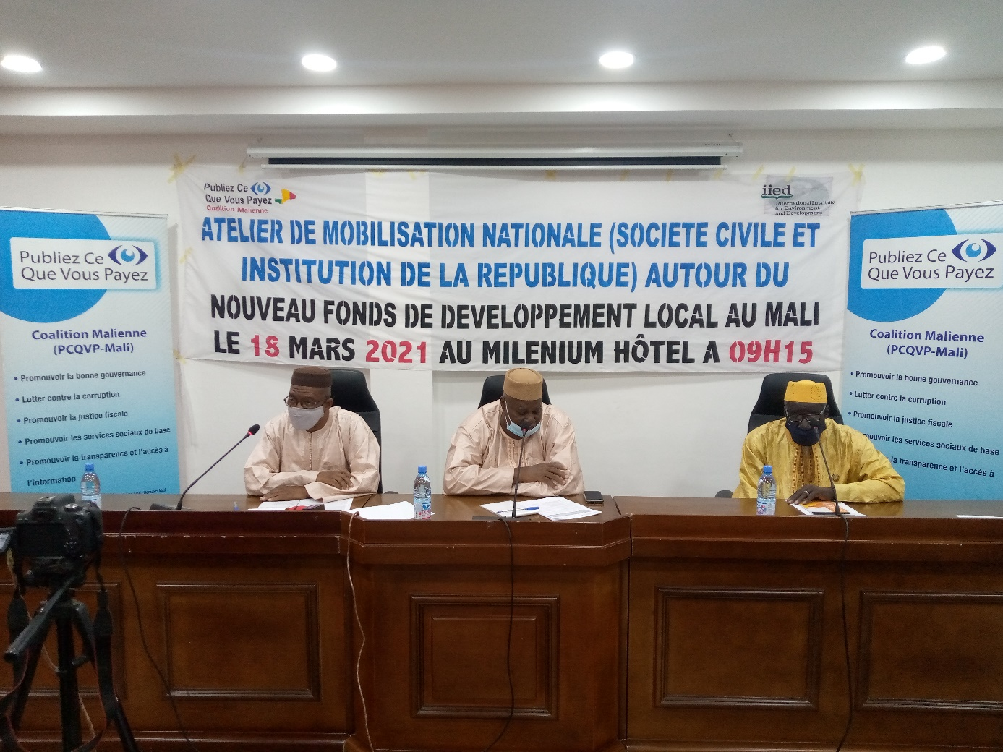

Photo Cérémonie d’ouverture Président PCQVP-Mali, Représentant du Président du Haut Conseil des Collectivités et celui du CNT au milieu

A la reprise ; une présentation du document d’analyse comparée des décrets sur a été faite sur les décrets du Fonds minier de développement de Burkina – Faso, et du Fonds de Développement Economique et Local (FODEL) de la Guinée Conakry et du projet de décret du Fonds Minier de Développement Local du Mali.

1. **Présentation du document d’analyse :**

Le second temps de cet atelier a été la présentation du document d’analyse comparative entre les décrets du Burkina Faso, de la Guinée et du projet de décret du Mali.

Au cours de la présentation, le présentateur a fait observer que le décret de la **GUINEE** précise plus sur quoi les réalisations porteront (infrastructures, activités génératrices d’emplois etc.), que le Burkina Faso est à 1%, la **Guinée** de zéro virgule cinq pour cent **(0,5%)** du chiffre d’affaire pour les substances de catégorie 1 et **1%** des autres substances et le Mali **0,25%.** Que la Guinée prévoit une date pour le paiement et une pénalité en cas de retard, que les trois (03) pays ont prévu un organe de gestion de ces fonds qui seront repartis tant pour les collectivités minières que les autres non minières avec une clé de répartition dans chacun des pays. Que la Guinée et le Burkina Faso, le fonds est suivi/évalué par les collectivités tandis qu’au mali l’accent est mis sur le trésorier payeur général. Au Burkina Faso le contrôle est assuré par une structure dument mandatée par l’Etat, mais le mali fait un appel d’offre et en Guinée le suivi, la gestion et contrôle sont assurés par les collectivités suivant les procédures qui leurs sont propres.

Que pour les trois (03) pays, ces fonds sont destinés au financement des plans régionaux, locaux et communaux de développement et inscrits dans les programmes communautaires des bénéficiaires.

Après une présentation succincte de ce document d’analyse, des copies des décrets des trois (03) pays ont été mises à la disposition des participants et ils ont été répartis en deux groupes.

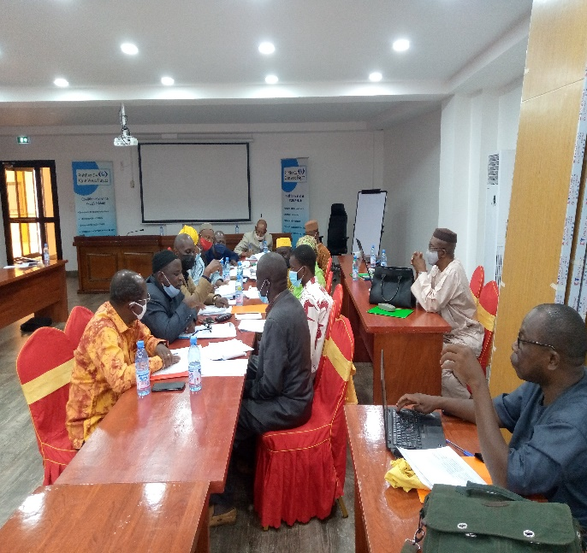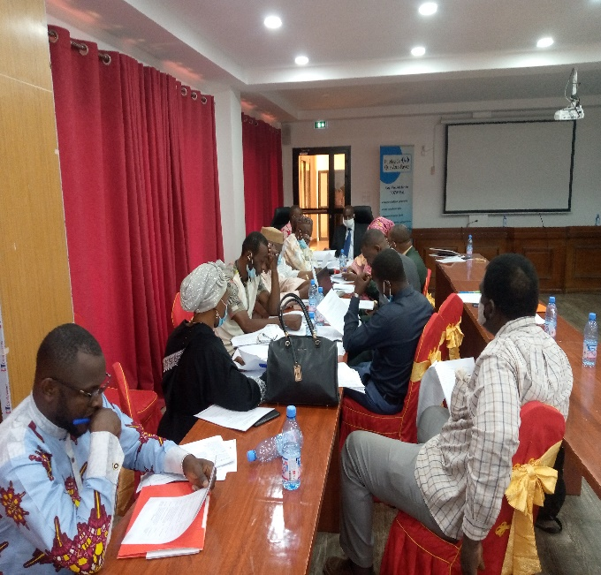

Groupe de travail des particpants

1. **Propositions d’amélioration du décret fixant les modalités de fonctionnement et de gestion du Fonds minier de développement local au Mali :**

**Synthèse des propositions :**

A la fin des séances de travail dans les deux groupes constitués, les rapports ont procédé à la restitution des différentes recommandations formulées par les par les participants. Parmi ces recommandations nous pouvons citer entre autres :

1. **L’article 1er** du décret doit préciser l’affectation et la destination des ressources à l’exemple de la Guinée qui a précisé que **le fonds est destiné à soutenir la réalisation des infrastructures de base, des activités génératrices d’emplois et de revenus ainsi que d’autres activités de développement prévues dans les plans de développement local des Collectivités locales concernés.**

**Insérer Champ d’application au Chapitre I**

**2.** Créer un article formulé comme suit :

Pour promouvoir la transparence dans le paiement des contributions, tout versement au titre du FMDL effectué par les compagnies minières devra être rendu public dans les 05 jours ouvrés suivant la date de versement, justifié par une quittance, un reçu et tout autre document.

**3.** Élargir la liste des contributeurs au Fonds de développement local ;

* Comptoir formel d’achat d’or au Mali,
* Carrières industrielles;

**4.** **Article 2** : Préciser la date d’exigibilité du paiement de la contribution au 31 mars de l’année suivant l’exercice budgétaire au titre duquel elle est due

* En cas de retard de paiement, une pénalité de 5% est appliquée après chaque période de trois mois de retard.

**5.** Modifier **l’article 3** du décret en précisant que la gestion du fonds minier de développement local doit revenir aux collectivités locales.

1. **Article 6 et 10 :** Quelle est la différence entre le « Fonds minier de développement local » logé au Trésor Public prévu à l’article 6 et le « Fonds de développement des communes minières » prévu au dernier paragraphe de l’article 10 ?
2. Apporter la correction (article 8) en biffant le terme ‘’ Programme d’investissement Communautaire’’ et le remplacer par PDESC.

**Chapitre III :**

**Le chapitre 3** détail les modalités de gestion et de contrôle du Fonds Minier de Développement Local, mais n’en fait aucune référence au « Fonds de développement des communes minières » prévu au dernier paragraphe de l’article 10.

1. **Article 10 :**

Prévoir un seul compte pour les communes minières.

1. **Article 11**: Crée un Comité au niveau communal et composé de douze membres au maximum, mais ne fait aucune référence à l’autorité ou le texte qui crée ce Comité comme c’est le cas à **l’article 20.**
2. Revoir à la hausse le nombre des membres du Comité chargé du suivi de l’utilisation du Fonds minier de développement local. Limiter le nombre de représentants des sociétés minières dans le comité de suivi (soit 75% pour les communautés).
3. **Article 15**: La gestion des ressources allouées aux collectivités locales FMDL relève de leur strict ressort, suivi et contrôlé par la délégation du Contrôleur Financier.
4. **Article 19** : mettre l’accent sur la publication du rapport d’utilisation des ressources **par voie de presse** et les **sites web des ministères des Finances, Mines et Administration territoriale**.
5. **Article 22** :

* Préciser que tous les permis ne relevant pas de l’ordonnance de 2019 seront soumis à la souscription au fonds de développement local.
* La société minière s’engage à payer la contribution au FMDL à hauteur de 0.25 % de son chiffre d’affaires avec possibilité de déduction des investissements socio-économiques réalisés et attestés au profit des communautés minières. En tout état de cause, la déduction ne saurait excéder 50% de sa contribution au FMDL ;

**NB : Préciser la date d’entrée en vigueur de ce Décret et la date du début de paiement du Fonds Minier de Développement Local par les sociétés minières en activité au Mali.**

1. **L’article 1er** du décret doit préciser l’affectation et la destination des ressources à l’exemple de la Guinée qui a précisé que **le fonds est destiné à soutenir la réalisation des infrastructures de base, des activités génératrices d’emplois et de revenus ainsi que d’autres activités de développement prévues dans les plans de développement local des Collectivités locales concernés.**

**Insérer Champ d’application au Chapitre I**

**2.** Créer un article formulé comme suit :

Pour promouvoir la transparence dans le paiement des contributions, tout versement au titre du FMDL effectué par les compagnies minières devra être rendu public dans les 05 jours ouvrés suivant la date de versement, justifié par une quittance, un reçu et tout autre document.

**3.** Élargir la liste des contributeurs au Fonds de développement local ;

* Comptoir formel d’achat d’or au Mali,
* Carrières industrielles;

**4.** **Article 2** : Préciser la date d’exigibilité du paiement de la contribution au 31 mars de l’année suivant l’exercice budgétaire au titre duquel elle est due

* En cas de retard de paiement, une pénalité de 5% est appliquée après chaque période de trois mois de retard.

**5.** Modifier **l’article 3** du décret en précisant que la gestion du fonds minier de développement local doit revenir aux collectivités locales.

1. **Article 6 et 10 :** Quelle est la différence entre le « Fonds minier de développement local » logé au Trésor Public prévu à l’article 6 et le « Fonds de développement des communes minières » prévu au dernier paragraphe de l’article 10 ?
2. Apporter la correction (article 8) en biffant le terme ‘’ Programme d’investissement Communautaire’’ et le remplacer par PDESC.

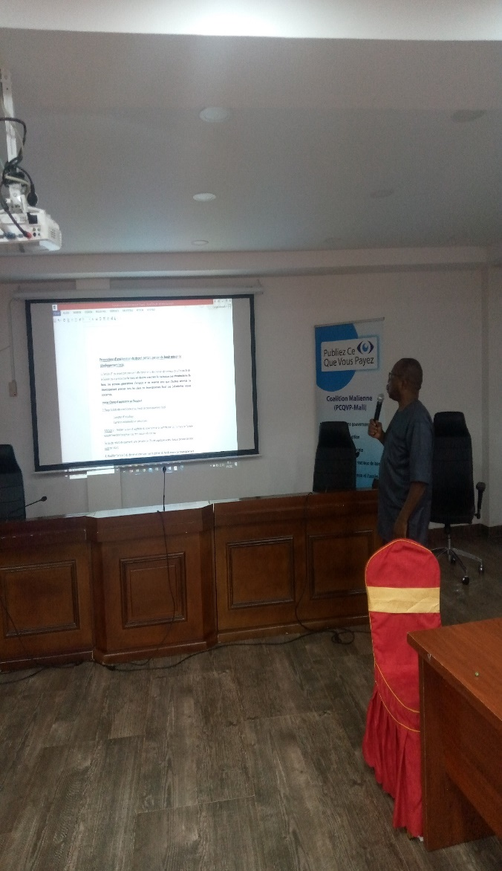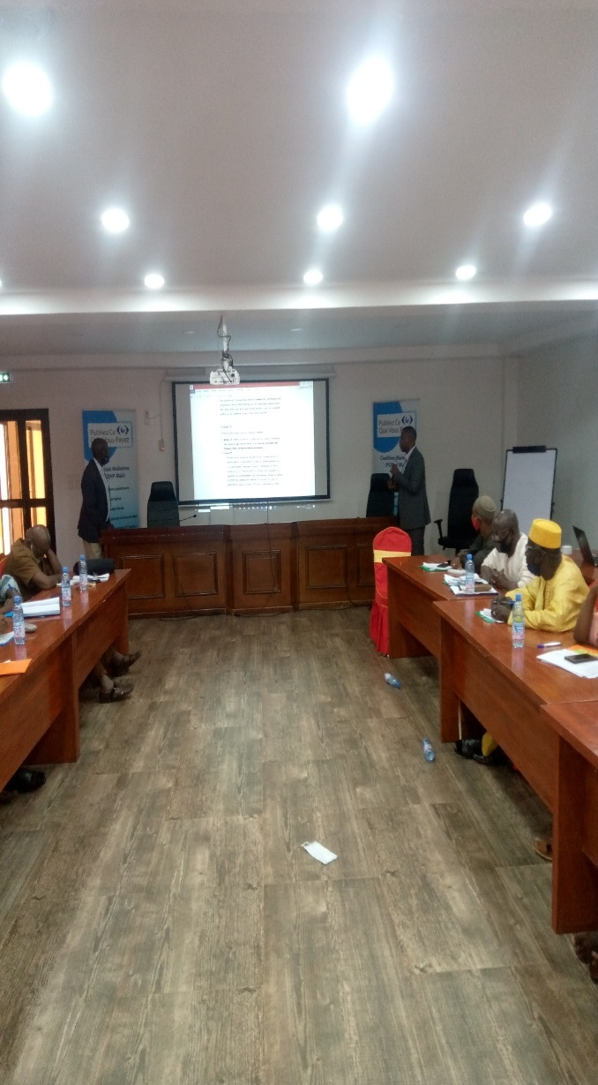

Photos de restitution des travaux de groupe

**Chapitre III :**

**Le chapitre 3** détail les modalités de gestion et de contrôle du Fonds Minier de Développement Local, mais n’en fait aucune référence au « Fonds de développement des communes minières » prévu au dernier paragraphe de l’article 10.

1. **Article 10 :**

Prévoir un seul compte pour les communes minières.

1. **Article 11**: Crée un Comité au niveau communal et composé de douze membres au maximum, mais ne fait aucune référence à l’autorité ou le texte qui crée ce Comité comme c’est le cas à **l’article 20.**
2. Revoir à la hausse le nombre des membres du Comité chargé du suivi de l’utilisation du Fonds minier de développement local. Limiter le nombre de représentants des sociétés minières dans le comité de suivi (soit 75% pour les communautés).
3. **Article 15**: La gestion des ressources allouées aux collectivités locales FMDL relève de leur strict ressort, suivi et contrôlé par la délégation du Contrôleur Financier.
4. **Article 19** : mettre l’accent sur la publication du rapport d’utilisation des ressources **par voie de presse** et les **sites web des ministères des Finances, Mines et Administration territoriale**.
5. **Article 22** :

* Préciser que tous les permis ne relevant pas de l’ordonnance de 2019 seront soumis à la souscription au fonds de développement local.
* La société minière s’engage à payer la contribution au FMDL à hauteur de 0.25 % de son chiffre d’affaires avec possibilité de déduction des investissements socio-économiques réalisés et attestés au profit des communautés minières. En tout état de cause, la déduction ne saurait excéder 50% de sa contribution au FMDL ;

**NB : Préciser la date d’entrée en vigueur de ce Décret et la date du début de paiement du Fonds Minier de Développement Local par les sociétés minières en activité au Mali.**

1. **Cérémonie de Clôture :**

La clôture des travaux a toujours été présidée par le représentant du Président de la **Commission des Finances, de l’Economie, du Plan et de la Promotion du Secteur Privé, des Industries, et des Mines** du CNT et le Président de coalition PCQVP-Mali.

Le président de la coalition PCQVP-Mali a promis dans ses mots de fin d’atelier de tout mettre en œuvre pour soumettre les résolutions de l’atelier à qui de droit et au suivi de la prise en compte des propositions. Tout en remerciant les participants ayant volontiers acceptés l’invitation de PCQVP-Mali, il leur a demandé de rester mobiliser, puisque l’espoir d’un avenir radieux pour un développement durable des communes riveraines des sites se jouera à partir de la capacité de société civile à s’impliquer dans l’élaboration et le suivi des textes instituant ce fonds minier de développement local au Mali.

Par sa part, avant de lever la séance, le représentant du Président de la **Commission des Finances, de l’Economie, du Plan et de la Promotion du Secteur Privé, des Industries, et des Mines** du CNT a remercié vivement PCQVP-Mali et son partenaire iied, qui leur offert une opportunité louable à mieux s’imprégner des attentes et de la vision de la société par rapport à une gestion harmonieuse du secteur minier. Il a promis l’engagement et la disponibilité de sa commission de rester à disposition de la société civile pour les actions futures à mener dans l’adoption de ce décret et d’autres textes d’application et surtout toute la problématique en lien avec une meilleure gouvernance du secteur minier malien leur commission jouera sa partition.

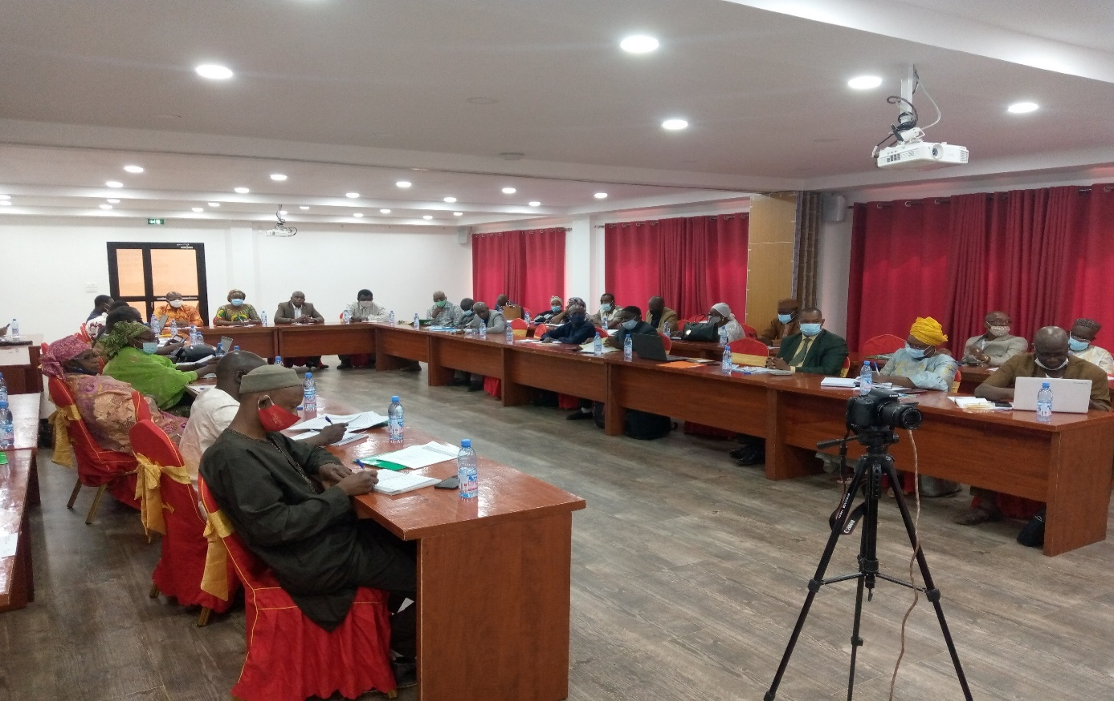

Photos des participants

1. **Perspectives :**

En perspective, la coalition PCQVP-Mali souhaite maintenir la pression autour de l’élaboration du projet décret instituant les modalités de gestion du FMDL au Mali jusqu’à son adoption finale. S’investir dans l’élaboration des arrêtés conjoints de mise en place des commissions de suivi du FMDL, veiller au respect de la composition équitable des différentes commissions mises en place sur les sites miniers du Mali, s’implication dans l’élaboration et la finalisation des arrêtés instituant la composition, les attributions et le fonctionnement du Comité de Suivi du FMDL.

Mener des rencontres d’information et de sensibilisation auprès des communautés abritant les sites miniers sur le nouveau fonds minier de développement afin de leur préparer à d’investir d’avantage. Suivre la répartition, l’affectation et l’usage des FMDL alloués aux communes minières du Mali.

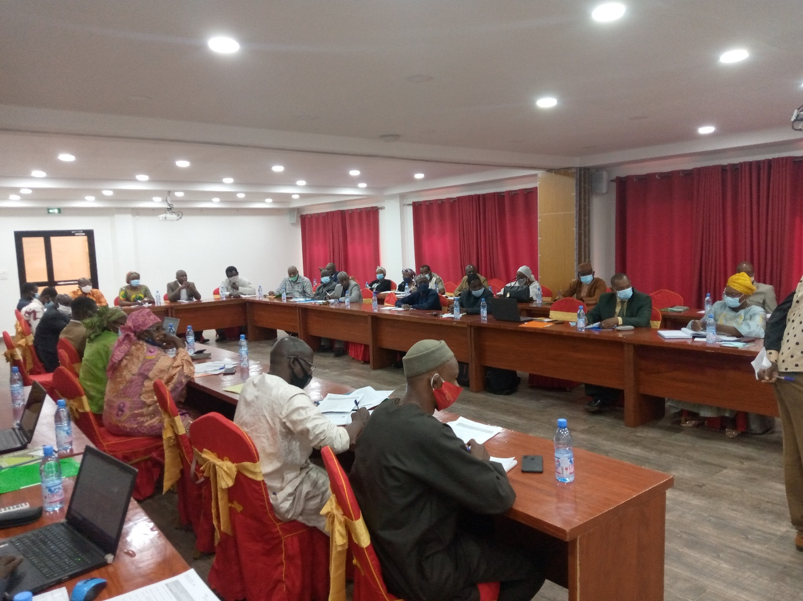

Photo participants

**VI. Annexes :**

**Fin.**